Battuta di Rigaglie e Fegatini
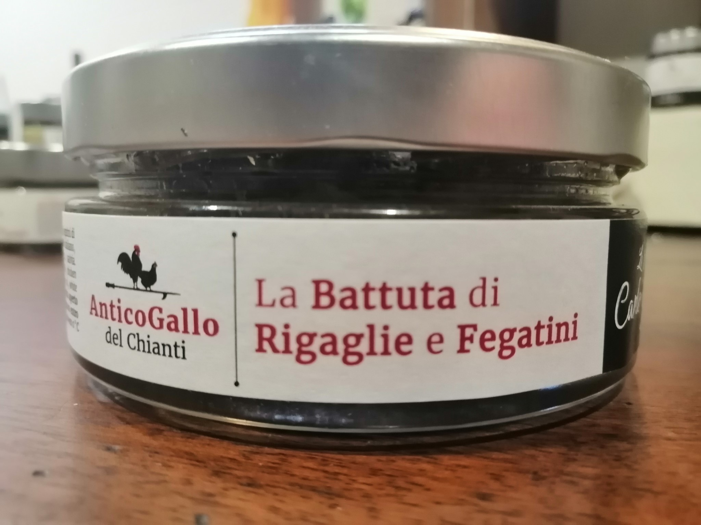Da questo nobile e regale animale allevato secondo le tecniche delle antiche tradizioni, esclusivamente all’aperto, con alimentazione BIOLOGICA, nascono particolari prodotti ottenuti dalla sapiente lavorazione delle sue carni

UTILIZZO:
Ottimo su pan brioche leggermente tostati arricchiti con del buon burro. In abbinamento con simpatiche combinazioni di frutti rossi e amarene. Affiancato a formaggi di media stagionatura.
Insolito e particolare in abbinamento a primi piatti, “bordatini”, fondute e polente.

DESCRIZIONE PRODOTTO:
Nasce da una particolare interpretazione del famoso crostino al patè toscano.
La presenza di tagli più grossolani della materia prima lo rende molto più avvolgente al palato.
Dal gusto deciso ma mai imponente

Confezione: Vasetto vetro 180gr

PRODOTTO E CONFEZIONATO PER:
Soc. Agricola “La Vallata” Sas di Carlo Giusti – Lajatico (pisa) info@lavallatalajatico.it
T. +39 0587640017

PRODOTTO E CONFEZIONATO PRESSO:
Via Vinca 6,
Castelfiorentino (Fi)

N° LABORATORIO: IT 9628L CE
_{INGREDIENTI:}
Durelli e cuori di pollo(58%), Fegatini di pollo(16%), Olio EVO 100%italiano, cipolla bianca, capperi, acciughe, aglio, salvia
_{Prodotto GLUTEN FREE}

_{SHELF LIFE:scadenza 24 mesi}
_{MODALITA’ DI CONSERVAZIONE:}
una volta aperto conservare in frigo a temperatura tra 0° e 4°C. e consumare entro 3/4 giorni

VALORI NUTRIZIONALI
medi per 100gr di prodotto:

Energia:……….182 k/cal 759 k/j
Grassi totali………………….11,7 g
Di cui Acidi Grassi Saturi.. 3,6 g
Carboidrati……………………. 1,5 g
Di cui Zuccheri ………………..0,7 g
Proteine …………………………17,7 g
Sale ……………………………….0,84 g

